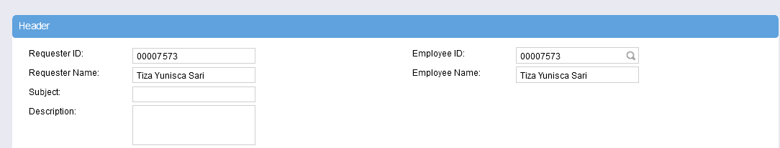

Hide/tidak perlu diisi



Hide add & Delete



Hide add & Delete



Menu core values di hide

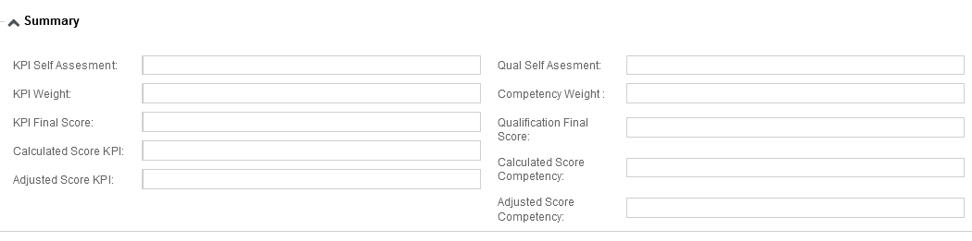

Mohon dijelaskan pengertian   
1. KPI Self Assessment

2. KPI Weight

3. KPI Final Score

4. Calculated Score KPI

5. Adjusted Score KPI

Semua yang tentang kompetensi diihilangkan

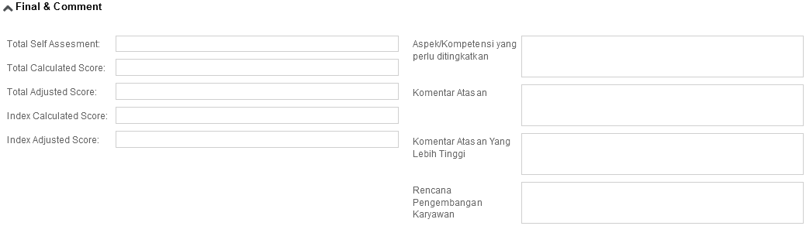

Mohon dijelaskan pengertian   
1. Total Self Assessment

2. Total Calculated Score

3. Total Adjusted Score

4. Index Calculated Score

5. Index Calculated Score

Diisi Oleh PUK 2, tidak tampil di menu pegawai

Diisi Oleh PUK 1, tidak tampil di menu pegawai

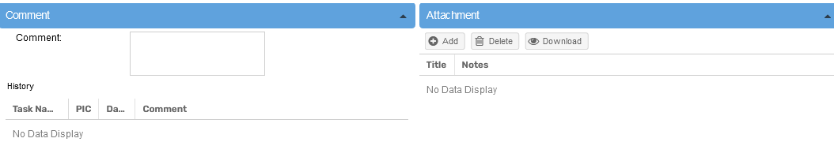

Hide

Hide